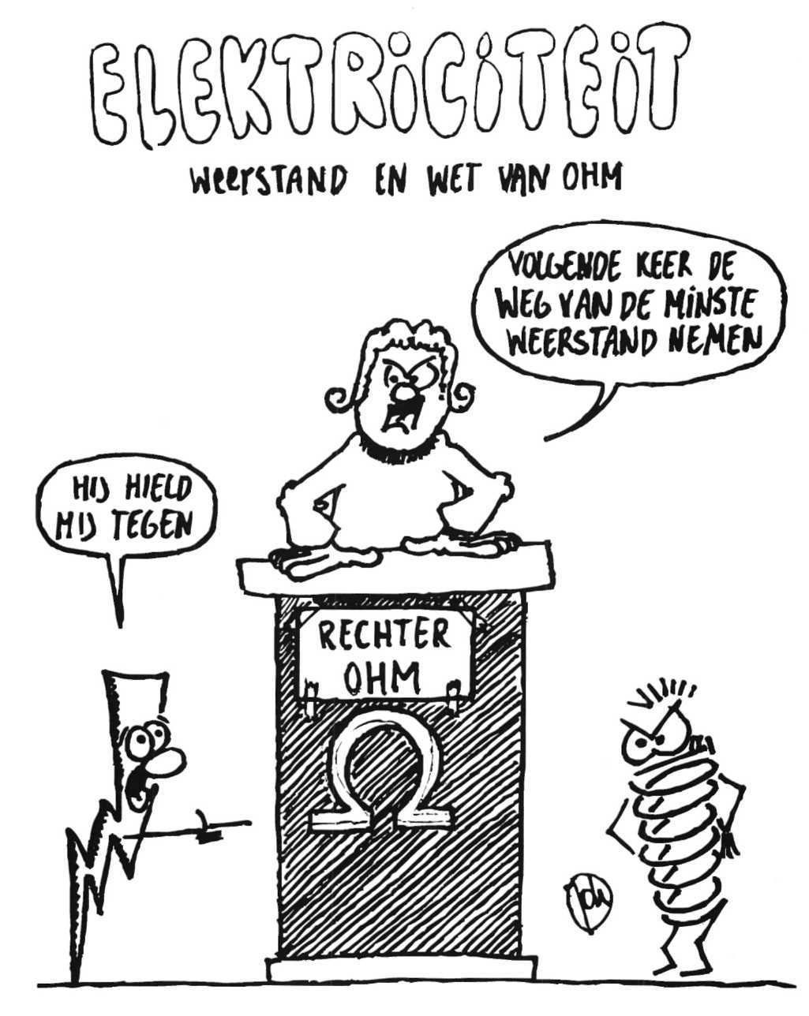
- Elektriciteit.(El7 t/m El13)

El7 Geleiders en hun weerstand

Om aan te geven hoe goed of hoe slecht een geleider is, worden twee begrippen gebruikt:

1 geleidingsvermogen een groot geleidingsvermogen betekent weinig belemmering voor de
elektrische stroom.. Het geleidingsvermogen van een dikke draad is bijvoorbeeld groter dan van een dunne.

2 weerstand een grote weerstand betekent een slecht geleidingsvermogen.

De weerstand van een draad hangt af van:

- lengte; een langere draad heeft meer weerstand,
- doorsnede (dikte); een dunne draad heeft meer weerstand
- materiaal
- temperatuur; bij hogere temperatuur heeft de draad meer weerstand.

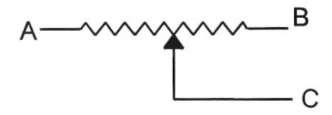
Met een variabele weerstand (of schuifweerstand) kan de weerstand in een elektrische kring worden veranderd.
In figuur 3-1 is schematisch een schuifweerstand getekend.

Figuur 3-2 is een schema van een elektrische kring met zo'n schuifweerstand. fig 3-1

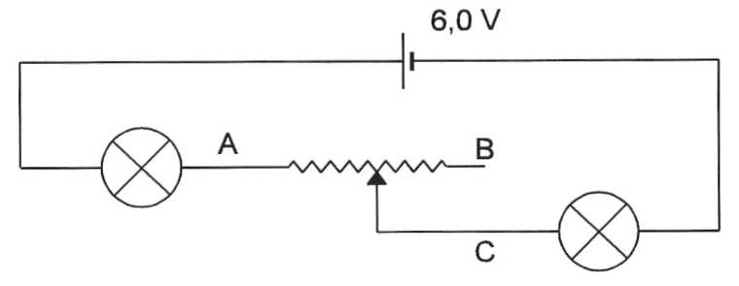

fig 3-2

Als het schuifcontact C in de richting van B wordt geschoven, wordt de weerstand in de kring groter. De stroomsterkte wordt dan kleiner. Beide lampjes gaan dan minder fel branden.

Naast draadweerstanden komen ook andere soorten weerstanden voor.

- Bij een NTC-weerstand hangt de weerstand van de temperatuur af. De weerstand wordt kleiner als de temperatuur stijgt.
- Bij een LDR hangt de weerstand af van de hoeveelheid licht dat erop valt. De weerstand wordt kleiner als er meer licht op valt.

El8 Wet van Ohm

Stroommeter

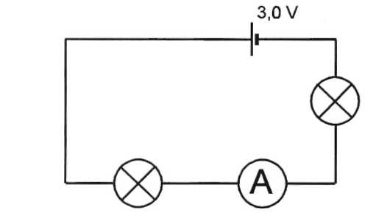
Een stroommeter (ampèremeter) wordt altijd in serie geschakeld zoals in figuur 3-3 is aangegeven. Daarom moet de weerstand van de meter zelf zo klein mogelijk zijn. De plaats van de meter maakt niet uit, omdat de
stroomsterkte in het circuit overal even groot is.
Bij een ideale ampèremeter wordt de weerstand verwaarloosd.

Spanningsmeter fig 3-3

Met een voltmeter wordt de batterijspanning gemeten. Een voltmeter heeft een hele grote weerstand. Een voltmeter wordt parallel geschakeld zoals in figuur 3-4 aangegeven staat.
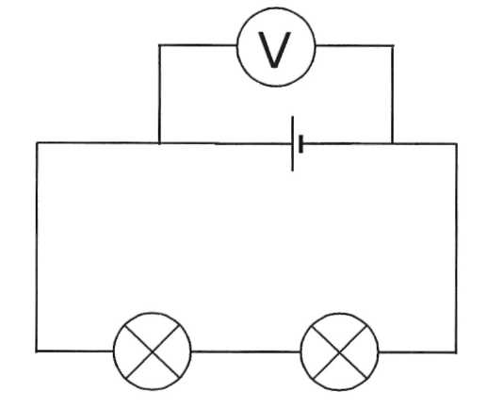

fig 3-4

Bij een ideale voltmeter wordt de stroomsterkte door de meter altijd verwaarloosd.

Wet van Ohm

In figuur 3-5a zie je een schakeling met een batterij, een ampèremeter, een voltmeter en een draadweerstand. De draadweerstand is weergegeven met een rechthoekje. Als de spanning van de batterij verandert, verandert de stroomsterkte in het circuit ook.
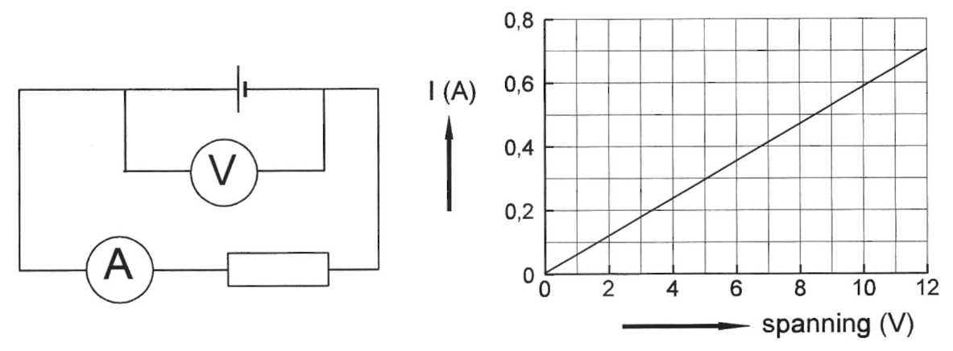

fig 3-5a fig 3-5b

In figuur 3-5 is voor deze weerstand de grafiek getekend van de stroomsterkte I als functie van de spanning..
Het verband tussen de batterijspanning en de stroomsterkte is lineair, omdat de grafiek een rechte vanuit 0 is.

Men heeft de verhouding tussen spanning en stroomsterkte als maat genomen voor de grootte van de weerstand.
De grootte van deze weerstand hangt niet af van de batterijspanning en de stroomsterkte, omdat de verhouding voor alle getallen op de lijn even groot is . Dit noemen we de “Wet van Ohm”

Hoe groter de weerstand, des te groter deze verhouding is. Voor weerstand gebruikenen we letter R.

In formule kunnen we dus schrijven: R = U .
I

De eenheid van weerstand is dus Volt per Ampère (V/A) en wordt Ohm (Ω) genoemd .
Voor de grootte van de weerstand in figuur 3-5b kunnen we dus berekenen:
R = 12,0 = 17 Ω
0,70
De verhouding R = U is constant.
I
Dit geldt alleen als de temperatuur gelijk blijft. We weten immers al dat de weerstand van een draad groter wordt als de temperatuur van de draad hoger wordt. Dit is bijvoorbeeld zo bij de gloeidraad van een lamp. Hoe groter de batterij spanning en de stroomsterkte, des te hoger de temperatuur van de draad wordt. Daarom wordt de weerstand, dan ook groter. Je kunt dan

wel bij elke temperatuur met R = U de weerstand R uitrekenen, maar er komen
I

verschillende getallen uit. In figuur 3-6 is een grafiek van I als functie van U van een lamp gegeven.

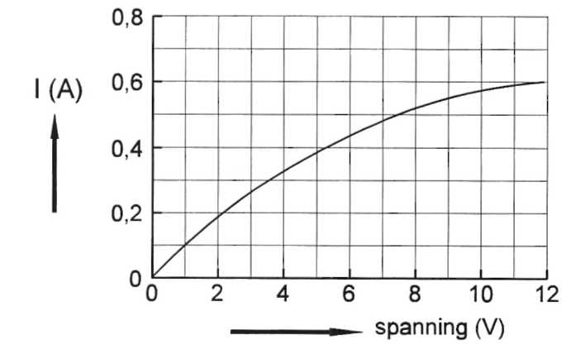
Je ziet dat in deze grafiek de lijn steeds minder steil loopt. De weerstand van de lamp wordt steeds groter.
Ga na dat bij 2,0 V de weerstand 10 Ω is en dat bij 12 V is de weerstand 20 Ω is. Voor een gloeilamp is de weerstand dus niet constant.

fig 3-6

Voor berekeningen is het handiger de wet van Ohm iets anders te schrijven. In plaats van
R = U schrijven we U = I·R
I

We zetten alle formules die je tot nu toe bij elektriciteit hebt gebruikt op een rij:

Q = I·t P = U·I U = I·R en E = P·t

Ge na of je nog weet wat alle letters voorstellen. Zoek ze zonodig nog even op in O en O.

Wat je moet kennen en kunnen na E17 en E18

- je weet wat elektrisch geleidingsvermogen is
- je weet wat elektrische weerstand is
- je weet waar de weerstand van een draad van afhangt
- je kent de werking van een schuifweerstand
- je weet hoe een stroommeter in een schakeling zet en je kunt deze meter aflezen
- je weet hoe je een voltmeter in een schakeling zet en je kunt deze meter aflezen
- je kent de definitie van weerstand
- je kent de wet van Ohm
- je kunt de eenheid van weerstand afleiden en je weet hoe die genoemd wordt
- je kent de eigenschappen van de NTC- en de LDR-weerstand
- je kunt berekeningen met de wet van Ohm uitvoeren

De complete tabel van grootheden, eenheden en formules:
grootheid | symbool | eenheid | (naam) | formule
tijd | t | s | seconde
lading | Q | C | Coulomb | Q = 1 · t
stroomsterkte | I | A | Ampère (C/s) | I = Q÷ t  I = P÷ U  I = U÷ R
energie | E | J | Joule (Nm) | E = P ÷ t
vermogen | P | W | Watt (J/s) | P= E ÷ t P = U · I
batterij spanning | U | V | Volt (W/A) | U= P÷ I U= I · R
weerstand | R | Ω | Ohm (V/A) | R = U÷ I

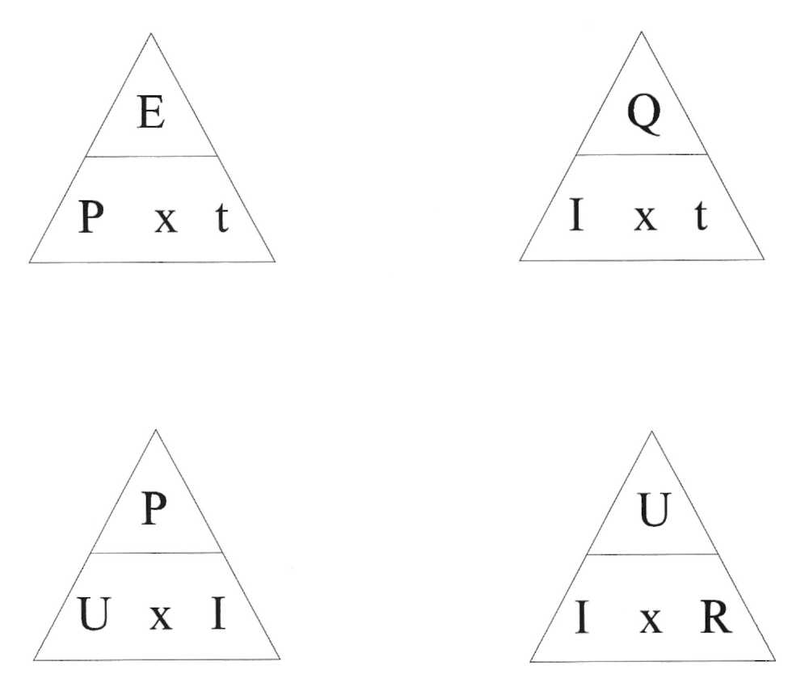

Oefenopgaven bij El7 en El8

Het antwoord op elke vraag staat na de laatste opgave.

1 L₁ en L₂ zijn precies gelijke lampjes. A₁ en A₂ zijn ampèremeters. A₁ wijst 1,5 A aan.
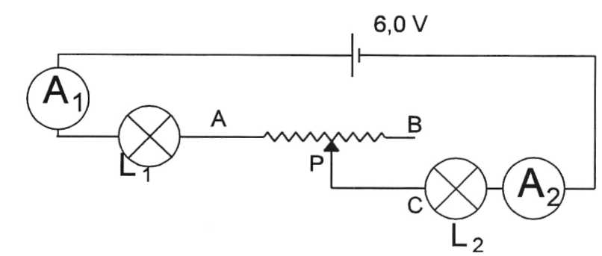

a Beredeneer wat meter A₂ zal aanwijzen.
b Bereken de energie die de batterij per seconde levert.

c Het schuifcontact P wordt nu verschoven in de richting van B. Beredeneer hoe de uitslag van A₁ de uitslag van A₂ en het vermogen van de batterij hierdoor zullen veranderen.

2 Bij een LDR is de weerstand afhankelijk van de hoeveelheid licht die er op valt.

a Teken een schakeling van een LDR, een batterij, een voltmeter en een ampèremeter die men kan gebruiken om de weerstand van de LDR te bepalen.

b Als in de schakeling, die je in a getekend hebt, de voltmeter 5,0 V aanwijst en de ampèremeter 20 mA, wat volgt hier dan uit voor de waarde van de LDR?

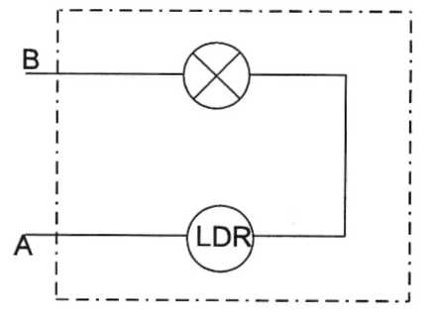
c In een lichtdicht kastje zitten een LDR en een gloeilampje achter elkaar geschakeld. Sluit men tussen A en B een batterij van 6,0 V aan, dan gaat er een stroom lopen van 0,40 A. Vervangt men de batterij door een batterij van 9,0 V, dan gaat er een stroom lopen van 0,70 A. Wat kun je nu zeggen over de weerstand van de LDR als er meer licht op valt?

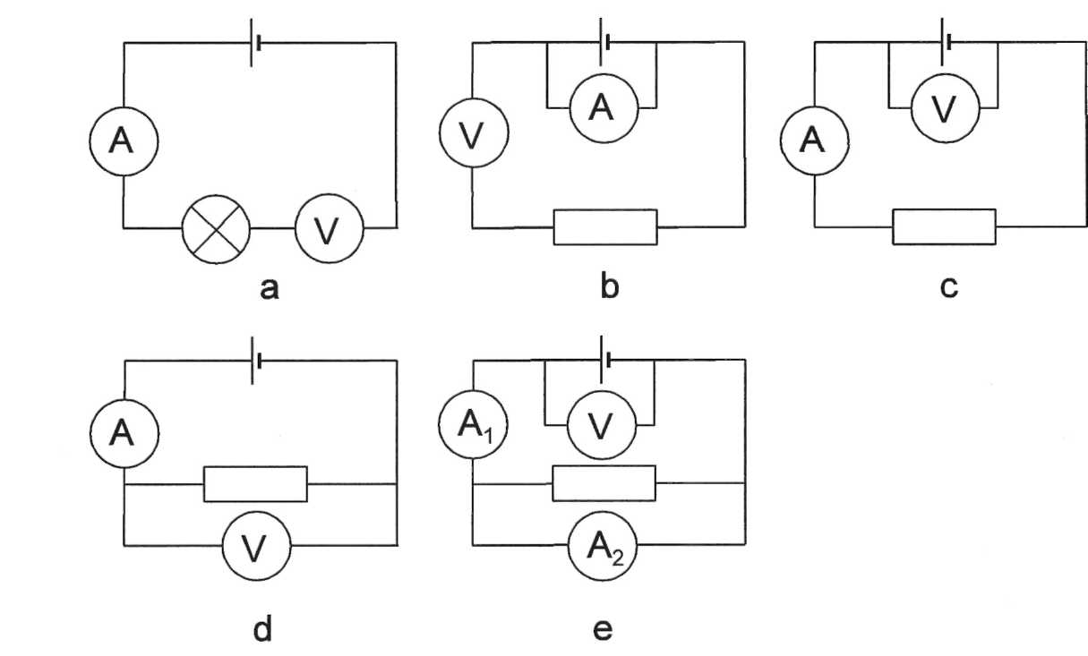
3 Geef aan welke meters in de volgende schakelingen fout staan:

4 De ampèremeter A₁ in de gesloten kring uit het onderstaande schema wijst 0,40 A aan. De batterij spanning is 12 V. Beide ampèremeters zijn ideaal. R is een weerstand.
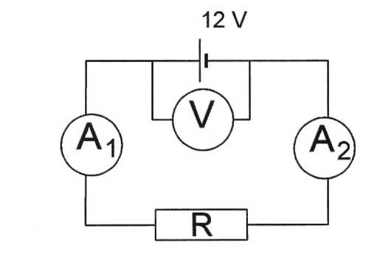
a Wanneer is een ampèremeter ideaal?
b Bereken hoeveel lading er in 50 seconde door ampèremeter A₂ stroomt.
c Bereken de grootte van weerstand R.
d Bereken het vermogen van weerstand R.

De batterij wordt vervangen door een van 6,0 V.
e Bereken de stroomsterkte door de weerstand R.
f Bereken het vermogen van de batterij.

5 In het schema is een schuifweerstand op een batterij aangesloten. De grootte van het ingeschakelde deel is 20 Ω. De stroomsterkte in het circuit is 1,7 A.

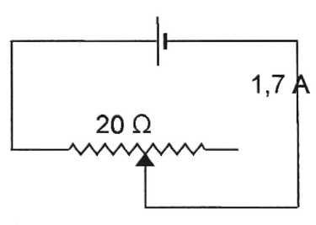
a Bereken de spanning van de batterij.
b Bereken het vermogen van de batterij.

De schuif wordt nu een eindje naar rechts bewogen.
c Leg uit hoe het vermogen van de batterij verandert.

6 In de figuur is van twee draden de stroomsterkte als functie van de spanning getekend.

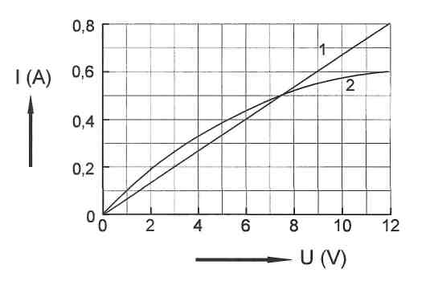
a Bereken de grootte van de weerstand van draad 1.
b Draad 1 wordt aangesloten op 6,0 V.
Bereken hoe groot het vermogen van de draad is.
c Draad 1 wordt nu in een vlam verwarmd tot een hoge temperatuur.
Schets in de grafiek de lijn die nu hoort bij de verwarmde draad 1.
d Bij welke spanning is de weerstand
van de draad 2 gelijk aan de weerstand van draad 1 ?
e Welke draad heeft bij 10,0 V de grootste weerstand? Leg uit.
f Teken het schema van de schakeling waarmee de metingen voor de I-V-grafiek zijn gedaan.

7 Op een elektrische lamp staat 60W, 220 V. Dat wil zeggen dat er 60 J energie per seconde in de lamp wordt omgezet, als deze lamp op een batterij van 220 V wordt aangesloten.

a Bereken de stroomsterkte als deze lamp wordt aangesloten op 220 V.
b Bereken hoeveel energie er per uur in deze lamp wordt omgezet, als deze lamp is aangesloten op 220 V.
c Bereken de weerstand van de lamp.
d Op een andere lamp staat 40 W, 220 V. Leg uit welk van de twee lampen de grootste weerstand heeft.

Antwoorden van de oefenopgaven bij El7 en El8

1a 1,5 A, want in een gesloten circuit is de stroomsterkte overal gelijk.
b P = U·I = 6,0·1,5 = 9,0 W
c De weerstand in de kring wordt groter. De stroomsterkte wordt dus kleiner. A₁ enA₂ geven beiden dus minder aan.
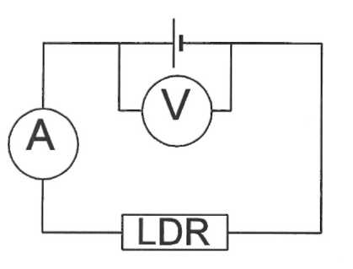
De batterijspanning blijft gelijk, maar de stroomsterkte is kleiner geworden. het vermogen wordt dus kleiner

2a Zie tekening hiernaast.

b U = I·R R= 5,0 = 0,25kΩ
0,020

c Bij 6,0 V is de stroom 0,40 A, dus R = 6,0 = 15kΩ
0,4

Bij 9,0 V is de stroom 0,70 A, dus R = 9,0 = 13kΩ
0,7

De weerstand van de LDR is dus kleiner geworden.

3 In kring a staat V fout. V moet met de aansluitingen van de batterij verbonden worden zoals in fig c.
In kring b staan A en V fout.
In kring c en d staan de meters goed.
In kring e staat A₂ fout.

4a Als de weerstand van de meter te verwaarlozen is.
b Q = I·t Q = 0,40·50 = 20 C. Want de stroomsterkte door A₁ en A₂ is even groot.
c U = I·R R= U = 12 = 30 Ω
I 0,40
d P = U·I P = 12·0,40 = 4,8 W
e De U is tweemaal zo klein I is ook tweemaal zo klein 0,20 A. of: I = U =
0,20 A. R

f P = U·I P = 6,0·0,20 = 1,2 W. Let op: het vermogen is dus vier keer zo klein geworden.

5a U = I·R U= 1,7·20 = 34 V.
b P = U·I P = 34·1,7 = 58 W.
c De weerstand wordt groter De stroomsterkte wordt kleiner Het vermogen wordt dus ook kleiner.

6a U = I·R P= 12/0,80 = 15 Ω.
b P = U·I P = 6,0·0,40 = 2,4 W.
c De weerstand wordt nu groter. De lijn loopt nu minder steil,
d Bij 7,5 V, want dan zijn U en I hetzelfde,
e Draad 2. Want de stroomsterkte door deze draad is kleiner,
f Zie vraag 2a, maar met de draad in plaats van de LDR.

7a P = U·I I = 60/220 = 0,27 A.
b Per seconde wordt 60 J omgezet per uur wordt 60·3600 = 216 kJ omgezet = 0,22 MJ.
c U = I·R R= 220/0,27 = 0,81 Ω.
d De stroomsterkte door de lamp van 40 W is kleiner. De weerstand van deze lamp is dus groter. (I = 40/220 = 0,18 A en R = 220:0,18 1,2 k Ω)

El9 Parallelschakeling

Lampjes of weerstanden kunnen op twee manieren op een batterij worden aangesloten: -in serie of achter elkaar (figuur 3-7)
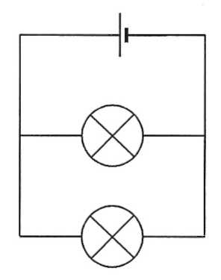
-parallel of naast elkaar (figuur 3-8).

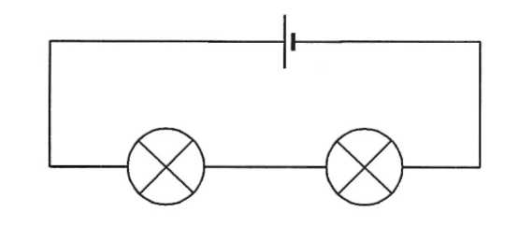

fig 3-7 fig 3-8

Bij een ideale batterij gloeien de beide lampjes in een parallel schakeling op de zelfde manier als wanneer ze alleen op de batterij zijn aangesloten.
Bij een serieschakeling gloeien de lampjes minder fel dan wanneer ze alleen op de batterij worden aangesloten.
Als we bij een parallelschakeling één lampje losdraaien, dan blijft het andere lampje ongewijzigd doorgloeien. Als we bij een serie schakeling één lampje losdraaien, dan gaat ook het andere lampje uit.

1 Spanning

Elke tak in de parallelschakeling werkt op dezelfde spanning. De lampjes in figuur 3-8 branden dus even fel als wanneer ze elk apart op de batterij worden aangesloten.

2 Stroomsterkte

In een parallelschakeling is het niet meer zo, dat de stroomsterkte op elke plaats in de elektrische kring even groot is.
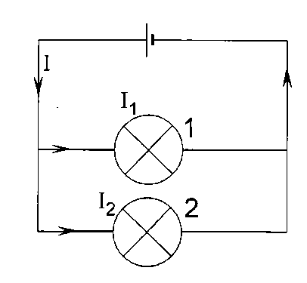
Wel geldt dat de stroomsterkte vóór de vertakking gelijk is aan de som van de stroomsterkten ná de vertakking.
In figuur 3-9 is I = I₁ + I₂. de stroomsterkte die de batterij levert; I₁ is de stroomsterkte door lampje 1 en I₂ is de stroomsterkte door lampje 2.
Dit is in overeenstemming met de theorie van bewegende lading.
De elektrische lading die per seconde bij de batterij naar buiten gaat, moet ook weer naar binnen gaan. De lading die naar de vertakking toe stroomt moet dus ook weer van de vertakking weg stromen.
fig 3-9

In figuur 3-10a is een schakeling getekend met twee weerstanden van 5,0 Ω en 8,0 Ω en een batterij van 12 V. De weerstanden zijn parallel geschakeld.
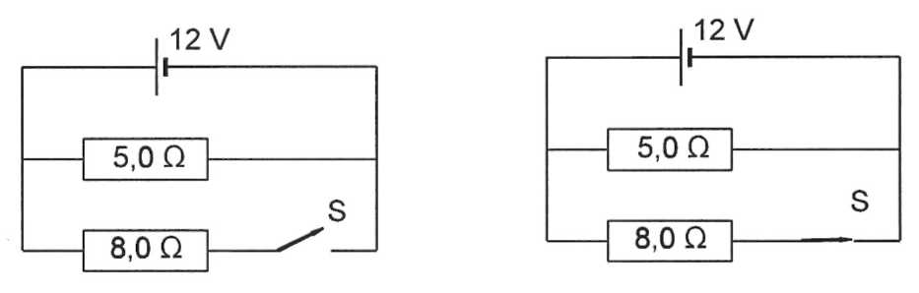

a fig 3-10 b

De schakelaar S is niet gesloten. Er loopt dus alleen stroom door de bovenste weerstand van 5,0 Ω. Deze weerstand is direct met de batterij verbonden. De stroomsterkte door deze weerstand is dus 12/5,0 = 2,4 A.

De schakelaar S wordt gesloten (zie figuur 3-10b). De stroomsterkte door de weerstand van 5,0 Ω blijft nu 2,4 A.
De batterij gaat nu echter ook stroom sturen door de weerstand van 8,0 Ω. Deze weerstand is ook direct met de aansluitingen van de batterij verbonden. De stroomsterkte door deze weerstand is dus 12/8,0 = 1,5 A.
De stroomsterkte die de batterij nu levert is nu groter geworden en bedraagt 2,4 + 1,5 = 3,9 A.

De batterij zet in figuur b dus meer energie per seconde om dan in figuur a.
Het vermogen van de weerstand van 5,0 Ω bedraagt: P = U·I = 12·2,4 = 29 W Het vermogen van de weerstand van 8,0 Ω bedraagt: P = U·I = 12·1,5 = 18W

Het vermogen van de batterij kun je op twee manieren berekenen:

- door de twee vermogens van de weerstanden op te tellen P_{b} = 29 + 18 = 47 W
- door P = U·I van de batterij uit te rekenen P_{b} = 12·3,9 = 47 W.
Naarmate er meer weerstanden parallel op een batterij worden aangesloten, gaat de batterij meer energie per seconde omzetten. Het vermogen van de batterij wordt dus groter. De batterij raakt sneller ‘uitgeput’.

Als de schakelaar S weer geopend wordt, zal de stroomsterkte door de weerstand van 5,0 Ω gelijk zijn aan 2,4 A.

EL10 Serieschakeling

1 Stroomsterkte
In figuur 3-1 la is een lampje op 6,0 V aangesloten. In figuur 3-11b zijn twee van die lampjes in serie op dezelfde batterij aangesloten. De weerstand van het circuit is nu groter. De stroomsterkte is dus kleiner geworden. Maar ..... de stroomsterkte is in beide lampjes gelijk.

2 Spanning
De lampjes branden minder fel. In elk lampje wordt minder energie omgezet dan in figuur 3-11a. Elk lampje in figuur 3-11b brandt alsof het op 3,0 V is aangesloten. Je kunt voor elk lampje apart de verhouding van P en I uitrekenen. Deze verhouding geeft voor elk lampje de spanning waarop het lampje brandt. In figuur 3-11b brandt elk lampje op 3,0 V.

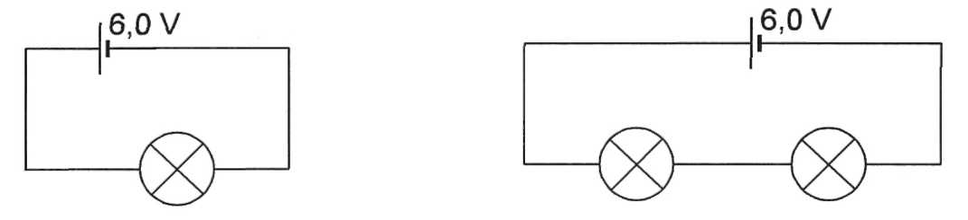

a fig 3-11 b

Met een voltmeter zijn deze spanningen ook te meten. In figuur 3-12 wordt met voltmeter V₁ de spanning tussen A en B (U_{AB}) gemeten, en met voltmeter V₂ de spanning tussen B en C.
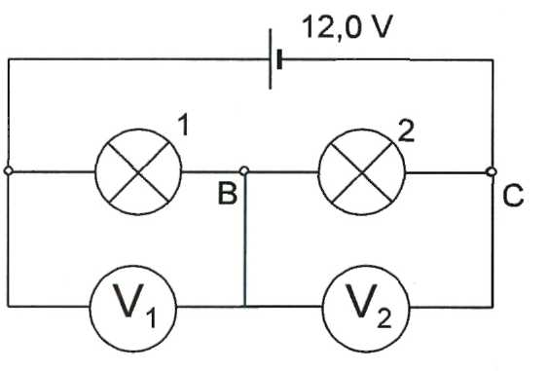

De spanning van de batterij is dus de som van A de spanningen over de lampjes.

fig 3-12
Voorbeeld:

Stel dat in figuur 3-12 het volgende gegeven is: de lampjes 1 en 2 zijn niet hetzelfde; de batterijspanning is 12,0 V; V₁ geeft 4,2 V aan en de stroomsterkte in de kring is 0,20 A.

-het vermogen van de batterij bedraagt: P = U·I = 12,0·0,20 = 2,4 W
-de spanning over lampje 2 is 12,0 V - 4,2 = 7,8 V
-het vermogen van lampje 1 is P = U·I = 4,2·0,20 = 0,84 W
-het vermogen van lampje 2 is P = U·I = 7,8·0,20 = 1,56 W
-het vermogen van de lampjes samen is dus 2,4 W, en dit is ook het vermogen van de batterij.

De spanning over een lampje kan ook gebruikt worden om de weerstand te berekenen. In
figuur 3-12 is de weerstand van lampie 1 dus R = U = 4,2 = 21Ω .
I 0,20
De weerstand van lampje 2 is dan 7,8/0,20 = 39 Ω.

3 Vervangingsweerstand

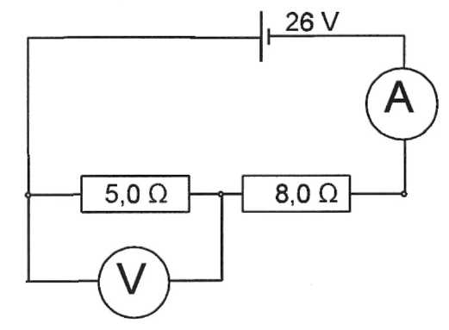
Als de weerstanden uit een serieschakeling vervangen worden door één weerstand, dan noemen we dit de vervangingsweerstand. In figuur 3-12 is de vervangingsweerstand van beide lampjes samen dus 21 + 39 = 60 Ω.

Voorbeeld.

In figuur 3-13 is een schakeling gegeven met twee weerstanden in serie geschakeld. De stroommeter is ideaal.

De stroomsterkte door de weerstand van 5,0 Ω is even groot als de stroomsterkte door de weerstand van 8,0 Ω.
fig 3-13
Let op:
Je kunt de stroomsterkte door de weerstand van 5,0 Ω niet berekenen met 26/5,0 = 5,2 A Je moet eerst de weerstand van het hele circuit berekenen. Deze is 5,0 + 8,0 = 13,0 Ω.
De stroomsterkte in het circuit is dus 26/13,0 = 2,0 A.

De uitslag van de voltmeter V is dan weer met de wet van Ohm te berekenen: R = 5,0 Ω
I = 2,0 A U = I·R = 2,0·5,0 = 10 V.
De spanning over de weerstand van 8,0 Ω is dus 26 -10 = 16 V.
De spanning over de weerstand van 8,0 Ω kun je ook met de wet van Ohm berekenen. Je vindt dan U = I·R = 2,0·8,0 = 16 V

Wat je moet kennen en kunnen na El9 en El 10

- je kunt serie- en parallelschakelingen onderscheiden
- je weet wat met de vervangingswaarde van weerstanden bedoeld wordt
- je weet hoe je de vervangingswaarde bij serieschakeling moet berekenen
- je kunt de vervangingswaarde bij serie schakelingen ook uit de afzonderlijke weerstanden berekenen
- je kunt de stroomsterkte door, spanningen over en vermogens van weerstanden uitrekenen

Oefenopgaven bij El9 en El10

NB Het antwoord op elke vraag staat na de laatste opgave.

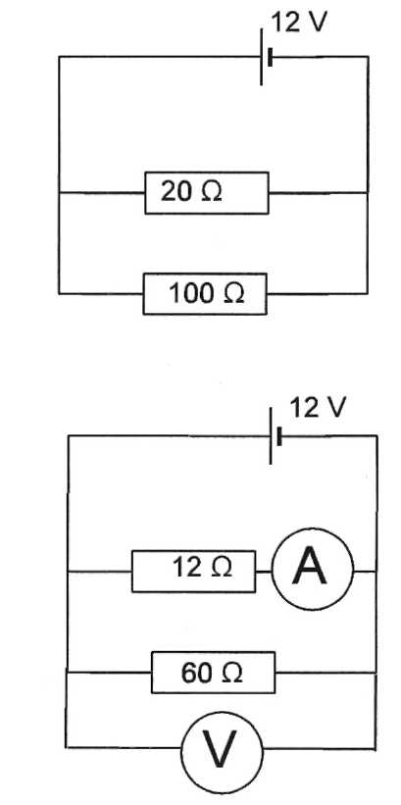
1 Op een batterij van 12V worden twee weerstanden van respectievelijk 100 en 20 Ω parallel aangesloten.

a Bereken de stroomsterkte door de weerstand van 100 Ω.
b Bereken de stroomsterkte door de weerstand van 20 Ω.
c Bereken de stroomsterkte die de batterij levert.
d Bereken het vermogen van de batterij.
e Bereken het vermogen van de weerstand van 20 Ω.

2 Gegeven is de getekende schakeling.

a Wat zal de voltmeter aanwijzen?
b Wat zal de ampèremeter aanwijzen?
c Bereken het vermogen van de batterij.

3 Gegeven de schakeling hiernaast. De stroommeter A₂ geeft 1,6 A aan. De stroommeter A₁ geeft 2,8 A aan.
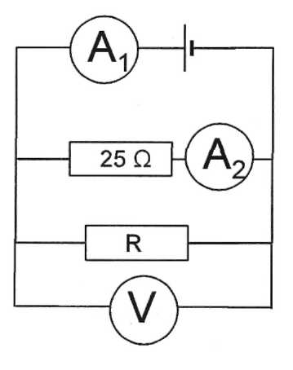
a Bereken de spanning over de weerstand van 25 Ω.
b Bereken de stroomsterkte door de weerstand R.
c Hoe groot is de spanning van de spanningsbron?
d Bereken de grootte van de weerstand R.

4 Gegeven de schakeling die hiernaast getekend is. Schakelaar S staat open.
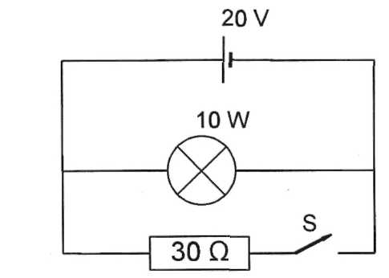
a Bereken de stroomsterkte door de lamp.

Schakelaar S wordt nu gesloten.

b Hoe verandert het gloeien van de lamp hierdoor?
c Bereken de stroomsterkte die de batterij nu levert.

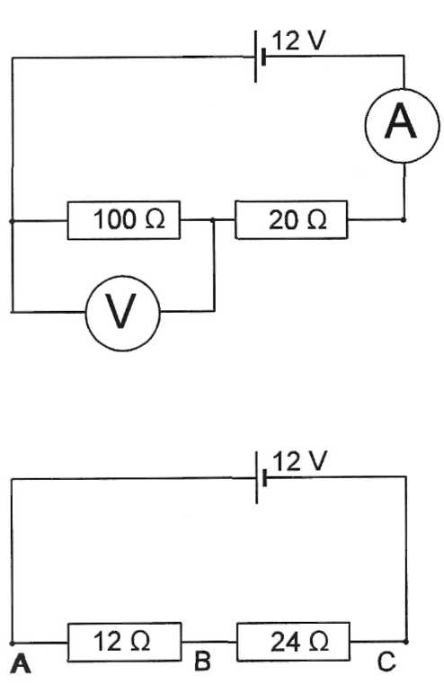
5 Op een batterij van 12 V worden twee weerstanden van 100 en 20 Ohm in serie aangesloten.

a Bereken de stroomsterkte in de weerstand van
100 Ohm.
b Wat geeft de stroommeter aan?
c Bereken wat de voltmeter zal aangeven.
d Bereken het vermogen van de weerstand van 20 Ω.
e Bereken het vermogen van de batterij.

6 Gegeven is de volgende schakeling.

a Bereken de stroom door de weerstand van
24 Ω.
b Bereken de spanning tussen A en B.

7 Gegeven is de volgende schakeling. De voltmeter geeft 8,0 V aan. De stroommeter geeft 1,2 A aan.
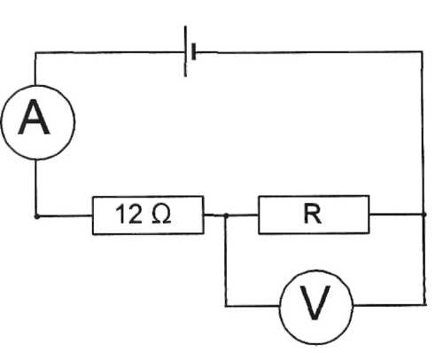
a Hoe groot is de stroomsterkte door de weerstand van R.
b Bereken de grootte van R.
c Bereken de spanning over de weerstand van 12 Ω. d Bereken het vermogen van de weerstand van 12 Ω.
e Bereken de spanning van de batterij.

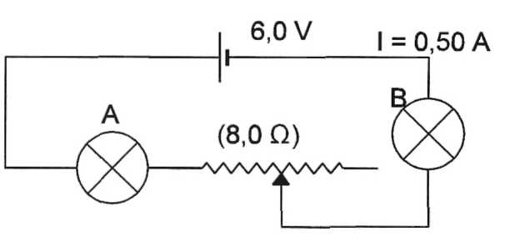
8 Gegeven de schakeling hiernaast. De lampjes A en B zijn hetzelfde. Van de schuifweerstand is 8,0 Ω ingeschakeld.

a Bereken de totale weerstand van het circuit.
b Bereken de weerstand van een lampje.
c Leg uit wat er gebeurt met het vermogen van de batterij als het schuifcontact naar rechts wordt geschoven.

9 Gegeven is de onderstaande schakeling. Als S open staat (zie tekening), dan wijst de ampèremeter 0,34 A aan. Wordt S gesloten, dan wijst de ampèremeter 0,22 A aan.
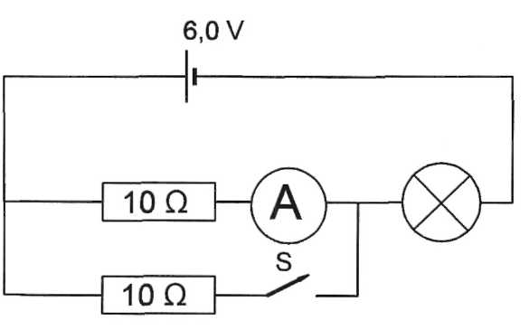
a Hoe groot is de stroom in het lampje als S open is?
b Bereken de spanning over het lampje als S open is.
c Bereken het vermogen van het lampje.
d Hoe groot is de stroomsterkte in het lampje als S dicht is?

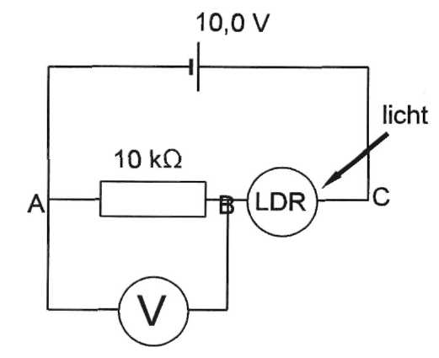
10 In de figuur zie je een weerstand en een LDR in serie aangesloten op een batterij. De voltmeter geeft 2,0 V aan.

a Bereken de weerstand van de LDR.

Men laat nu licht op de LDR vallen.
b Beredeneer hoe de spanning die de voltmeter aangeeft verandert.

11 Van een weerstand R is in figuur a het verband gegeven tussen spanning en stroomsterkte.
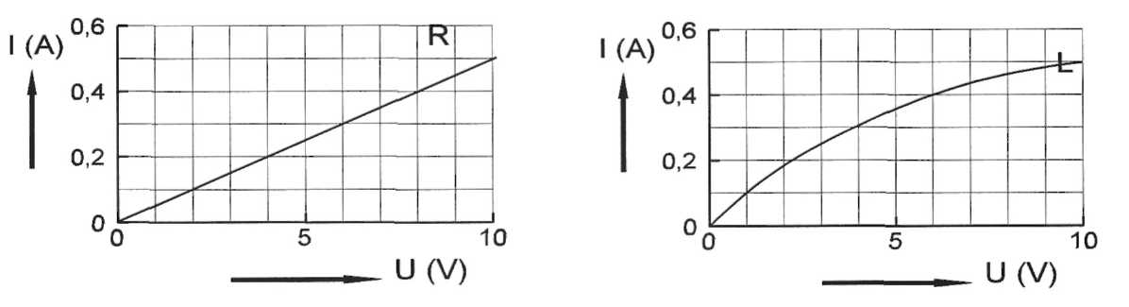

fig a fig b

a Bereken de grootte van de weerstand.

Van een lamp L is in figuur b ook de stroomsterkte als functie van de spanning gegeven.
b Bepaal met behulp van de grafiek op welke spanning het lampje moet worden aangesloten zodat het vermogen van het lampje 3,0 W bedraagt. Leg uit watje doet.

De weerstand R en de lamp L worden parallel op een batterij met een spanning van 6,0 V aangesloten.
c Teken schematisch de schakeling en bereken de stroomsterkte die de batterij nu levert.

Daarna worden ze in serie op een andere batterij aangesloten. De stroomsterkte door de lamp blijkt 0,40 A te zijn.
d Teken schematisch de schakeling en bereken de spanning van deze batterij.

Antwoorden op de oefenopgaven bij El9 en El10

la De weerstand van 100 Ω is op 12 V aangesloten. U = I·R I = 12/100 = 0,12 A
b Deze weerstand is ook op 12 V aangesloten. I = 12/20 = 0,60 A
c I_{bat} = 0,12+ 0,60 = 0,72 A
d P = U·I P = 12·0,72 = 8,6 W
e P = U·I P = 12·0,60 = 7,2 W

2a De voltmeter geeft gewoon de spanning van de batterij 12 V.
b Deze geeft de stroomsterkte door de weerstand van 12 Ω I = 12/12 = 1,0 A
c P = U·I. Je moet eerst de stroomsterkte van de batterij weten. De stroomsterkte door de weerstand van 60 Ω is 12/60 = 0,20 A. De totale stroomsterkte is 1,0 + 0,20 = 1,20 A.
P= 12·1,20 = 14 W.

3a De stroomsterkte door de weerstand van 25 Ω is 1,6 A. De spanning over deze weerstand is U = 25·1,6 = 40 V.
b De totale stroomsterkte is 2,8 A. de stroomsterkte door R is 2,8 - 1,6 = 1,2 A.
c De spanning van de batterij is ook 40 V en de spanning over R is ook 40 V
d De spanning over R is 40 V en de stroomsterkte door R is 1,2 A. U = PR R = 40/1,2 = 33 Ω

4a P = U·I I = 10/20 = 0,50 A.
b Het vermogen van de lamp verandert niet. De spanning over de lamp verandert namelijk niet.
c Er gaat nu ook stroom door de weerstand van 30 Ω lopen. U = I·R I = 20/30 = 0.67 A. De totale stroomsterkte wordt dus 0,50 + 0,67 = 1,2 A .

5a De stroomsterkte is in het hele circuit even groot, omdat het een serieschakeling is. R_{v} = 100 + 20 = 120 Ω I = 12/120 = 0,10 A.
b 0,10 A.
c I = 0,10 A en R = 100 Ω U = I·R = 0,10· 100 = 10 V.
d De spanning over deze weerstand is 12 - 10 = 2 V. De stroomsterkte is 0,10 A. P =
U·I = 2·0,10 = 0,2 W
e Voor de batterij geldt P = U·I = 12·0,10 = 1,2 W

6a R_{v} = 12 + 24 = 36 Ω I = 12/36 = 0,33 A .
b U = I·R = 0,33-12 = 4,0 V.

7a De stroomsterkte in het circuit is overal 1,2 A. Dus ook door R.
b U = I·R R = 8,0/1,2 = 6,7 Ω.
c U = I·R = 1,2·12 = 14 V.
d P = U·I = 14·1,2 = 17 W.
e De batterij spanning is de som van de spanningen ovber de weerstanden. U = 14 + 8,0 = 22 V.

8a De spanning van de batterij is 6,0 V en de stroomsterkte is 0,50 A
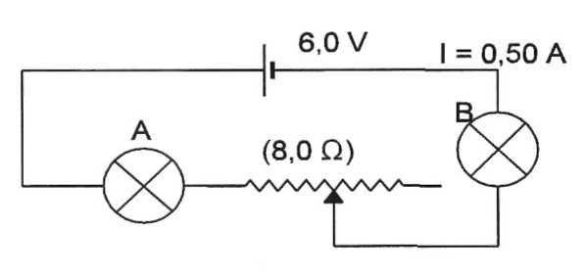
R_{totaal} = 6,0/0,50 = 12 Ω
b Van de schuifweerstand is 8,0 Ω ingeschakeld. Voor de beide lampjes samen rest dus nog 12 - 8,0 = 4,0 Ω Elk lampje heeft een weerstand van 2,0 Ω.
c Dan wordt de weerstand van het circuit groter de stroomsterkte in het circuit wordt kleiner het vermogen van de batterij wordt kleiner.

9a Ook 0,34 A.
b De spanning over de weerstand van 10 Ω is 0,34·10 = 3,4 V. De spanning over het
lampje is dus 6,0 - 3,4 = 2,6 V
c P = U·I = 2,6· 0,34 = 0,88 W.
d Door beide weerstanden is de stroomsterkte even groot omdat ze beiden 10 Ω zijn. De stroomsterkte door beide weerstanden is dus 0,22 A De stroomsterkte door het lampje is 0,44 A.

10a De stroomsterkte door de weerstand is 2,0/10000 = 0,00020 A. De spanning over de LDR is 8,0 V De weerstand van de LDR is 8,0/0,00020 = 40 kΩ.
b De weerstand van de LDR wordt dan kleiner. De stroomsterkte in het circuit wordt dan groter. De spanning over de weerstand van 10 kΩ wordt dus ook groter.

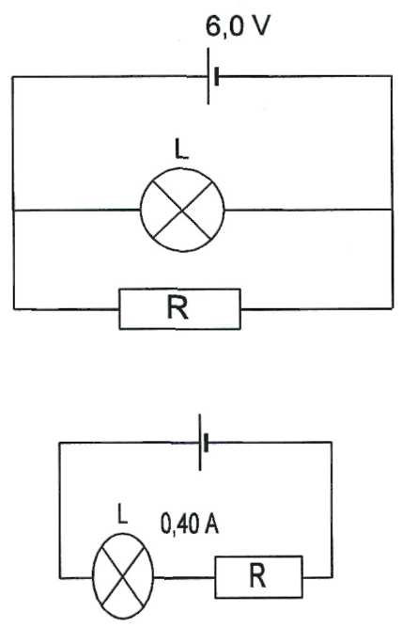
11a Een punt van de lijn invullen, bijvoorbeeld 10 V, 0,50 A U = I·R gebruiken R = 20 Ω
b Dan moet P = UI 3,0 W opleveren. Een punt in de grafiek zoeken U = 7,0 V.I is dan 0,43 A, zodat P = 7,0·0,43 = 3,0 W
c Zie figuur. Ze zijn nu beide op 6,0 V aangesloten.. De
stroomsterkte door R is volgens de grafiek dus 0,30 A
en de stroomsterkte door L is volgens de grafiek
0,40 A. De batterij levert dus een stroomsterkte van
0,70 A
d Zie figuur. De stroomsterkte door L en de stroomsterkte door R is 0,40 A. De spanning over L is volgens de grafiek 6,0 V en de spanning over R is volgens de grafiek 8,0 V. De spanning van de batterij
is dus 14,0 V

El 11 Wisselstroom en wisselspanning

Wisselstroom

In een schakeling met een batterij stroomt lading altijd in een richting, van + naar -. Het is ook mogelijk om de + en de - regelmatig om te wisselen. De lading stroomt dan eerst een tijdje in de ene richting en daarna een tijdje in de tegengestelde richting. Figuur 3-14 is een grafiek van de stroomsterkte als functie van de tijd bij een wisselstroom.
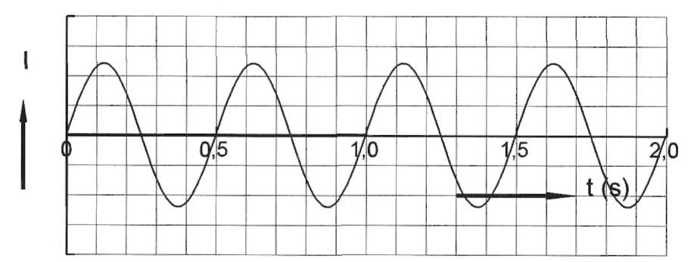

fig 3-14

De eerste 0,25 s beweegt de lading in de ene richting. De volgende 0,25 s beweegt de lading in de tegengestelde richting. In 1 s is de stroomrichting hier twee keer in de ene richting en twee keer in de tegengestelde richting. We zeggen dat dit een wisselstroom van 2 hertz (2Hz) is. De elektrische stroom thuis is een wisselstroom van 50 Hz.

Een wisselstroombatterij (generator) wordt in een schema aangegeven met •~•

De stroom in één richting wordt gelijkstroom genoemd.

1 stroomsterkte

We noemen een wisselstroom 1 A als deze stroom een lampje even fel gloeien als een gelijkstroom van 1 A.
Bij een gelijkstroom van 1 A stroom er elke seconde 1 C lading door het lampje. Dit is bij een wisselstroom van 1 A ook zo alleen stroomt de 1 C lading de ene helft van de seconde in de ene richting en de tweede helft van de seconde in de tegengestelde richting. In totaal is er na 1 s dus geen lading verplaatst, maar dit komt omdat de ladingsverplaatsing eerst in de ene en daarna in de tegengestelde richting plaatsvindt.

2 Spanning

De spanning is bij een wisselstroom op dezelfde manier afgesproken als bij een batterij.
namelijk U = P Voor wisselstroom in een draadweerstand geldt ook R = U
I I
Bij berekeningen kunnen we bij wisselstroom dezelfde formules gebruiken als bij gelijkstroom.
El 12 De elektrische installatie thuis

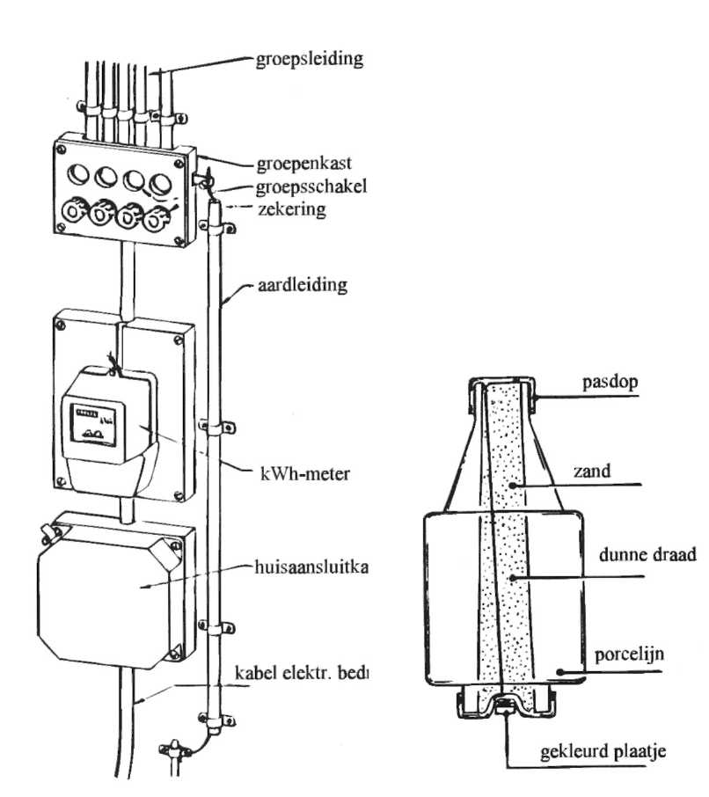
De grondkabel, die de verbinding is tussen de elektriciteitscentrale en het huis, eindigt in een verzegelde kast. In figuur 3-15 is aangegeven wat hoe de grondkabel met de huisinstallatie verbonden is. De grondkabel is via de huisaansluitkast met het huis verbonden. Daarna is een elektrische energiemeter gemonteerd.
Daarna splitst de kabel zich over verschillende groepen. Elke groep is met zijn eigen zekering beveiligd. Een storing in de ene groep heeft zo geen gevolgen voor de andere groep.
Bij een storing in de ene groep blijven de elektrische apparaten in de andere groepen doorwerken. De zekering kan een smelt-zekering (figuur 3-16) zijn of een automatische zekering.
Bij een smeltzekering smelt bij een te grote stroomsterkte een dun draadje door.(meestal 10 A met de rode stip of 16 A met de grijze stip). fig 3-15 fig 3-16

In de huisinstallatie worden vier soorten draden gebruikt:

-een bruine en blauwe draad voor de verbinding met de spanning van het elektriciteitsbedrijf,
-een zwarte draad voor de verbinding tussen een schakelaar en een lamp,
-een geel/groene draad als aarddraad.

Deze aarddraad dient als veiligheid. De buitenkant van metalen apparaten moeten namelijk met deze draad verbonden zijn. De buitenkanten zijn dan geaard. En omdat mensen in contact zijn met de aarde, en dus ook geaard zijn, kan er bij aanraken nooit stroom van de buitenkant van het apparaat door de persoon lopen.
Dit zou kunnen gebeuren als de buitenkant van zo'n apparaat door een storing in verbinding komt te staan met de bruine of blauwe draad.
Een stroom van 200 mA door een mens is immers al dodelijk.

El 13 Elektrische apparaten

Veel apparaten die werken op elektriciteit maken gebruik van het magnetisch effect van de elektrische stroom. In al deze apparaten is een spoel aanwezig voor het maken van een sterk magnetisch veld. Met dit magnetische effect kun je :

- een bel laten rinkelen,
- een relais laten schakelen,
- een luidspreker laten werken,
- een motor laten draaien.

Elektrische temperatuurregelaars berusten op de werking van een bimetaaltje dat dan al dan niet kromgetrokken een elektrisch contact maakt of verbreekt.

Wat je moet kennen en kunnen na El 11 t/m El 13

- je weet wat een wisselstroom is,
- je weet dat het wisselen van de stroom wordt opgegeven met het aantal hertz,
- je weet hoe een wisselstroom van 1 A is afgesproken.
- je weet hoe wisselspanning is afgesproken
- je weet dat ook bij wisselstroom voor een draadweerstand de wet van Ohm opgaat,
- je kunt alle berekeningen bij wisselstroom uitvoeren
- je kent de elektrische huis installatie
- je weet hoe de elektrische installatie thuis beveiligd is door zekeringen en aarddraad
- je kunt de werking uitleggen van: elektrische bel, relais, luidspreker, bimetaalknipperlicht, (strijkijzer)thermostaat en elektromotor.

Oefenopgaven bij El 11 t/m 13

N.B. het antwoord op elke opgave staat na de laatste opgave.

1 Een wisselspanning van 10 Hz heeft een spanning van 12,0 V. Hij staat in serie met een ampère-meter, een weerstand van 10 Ω en een lampje. De voltmeter meet de spanning over de weerstand van 10 Ω. Hij geeft 8,0 V aan. De ampèremeter wijst 0,90 A aan.
a Hoe vaak wisselt de stroomrichting per seconde?
b Bereken het vermogen van het lampje.
c Bereken de weerstand van het lampje.

2 Elektrische apparaten thuis werken op 50 Hz elektrische spanning van 220 V. Alle lichtpunten en stopcontacten zijn parallel geschakeld. Op een bepaald moment gloeien drie lampen: één 220 V, 40W, één van 220 V, 60 W, en één 220 V, 100 W. De TV van 220 V, 220 W staat aan. Ook de wasmachine die tijdens het verwarmen van het water 3,0 kW energie omzet, is ingeschakeld.

a Bereken de stroomsterkte in de grondkabel van het huis.
b Bereken het aantal kWh elektrische energie dat in 30 minuten wordt omgezet.
c 1 kWh elektrische energie kost 30 cent. Bereken de prijs van de in b gebruikte elektrische energie.

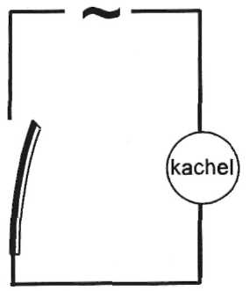
3 Teken een relaisschakeling waarbij een lamp gaat gloeien als het donker wordt.

4 In nevenstaande tekening is een kamerthermostaat schematisch getekend. V is een elektrische verwarming. Beredeneer welke kant van het bimetaal het meeste uitzet bij verwarmen.

Antwoorden op de oefenopgaven El11 t/m E113

1a 20 keer.
b De spanning over het lampje bedraagt dus 12,0- 8,0 = 4,0 V. Het vermogen is P = U·I = 4,0-0,90 = 3,6 W
c U = I· R R = 4,0/0,90 = 4,4 Ω

2a Alles staat parallel. Het totale vermogen is 40 + 60 + 100 + 200 + 3000 = 3400 W.
I = 3400/220= 15 A.
b 30 min = 0,50 uur. Aantal kWh = aantal kW·aantal uur = 3,4·0,50 = 1,7 kWh
c 1,7·0,30 = f 0,51

3
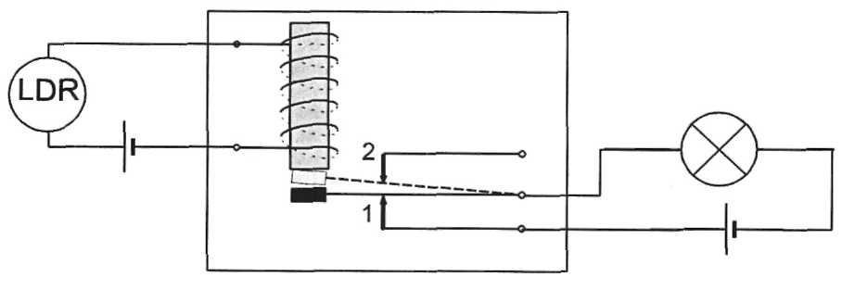

4 Bij lage temperatuur moet de verwarming aangaan. Het bimetaal moet dan rechter worden. Dus moet de zwarte strip het meest krimpen.

